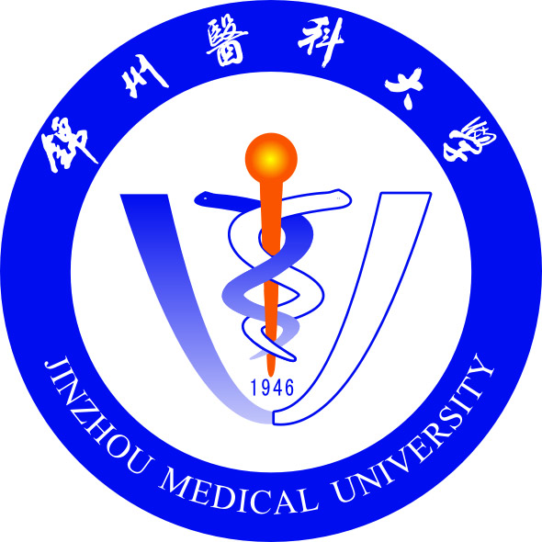

2019年辽宁省“百千万人才工程”人选
业绩贡献材料

申报人：某某
申报层次：某层次
推荐单位：锦州医科大学

